Министерство образования Республики Беларусь

Учреждение образования «Белорусский государственный университет

информатики и радиоэлектроники»

Факультет компьютерных систем и сетей

Кафедра информатики

Дисциплина «Конструирование программ»

**ОТЧЕТ**

к лабораторной работе №5

на тему:

**«Целочисленные арифметические операции. Обработка массивов числовых данных.»**

БГУИР 1-40-04-01

|  |
| --- |
| Выполнил студент группы 253504  ЖГУТОВ Евгений Дмитриевич |
|  |
| (дата, подпись студента) |
| Проверил ассистент кафедры информатики  РОМАНЮК Максим Валерьевич |
|  |
| (дата, подпись преподавателя) |

Минск 2023

**Цель работы:** Задание 1. Вариант 7. Ввести массив целых чисел размерностью 30 элементов. Найти наиболее часто встречающееся число.

**Ход работы:** На рисунке 1 – результат работы программы.

Листинг 1 – Исходный код программы задания 1

.model small

.stack 100h

.data

errorMessage db 'ERROR$'

greetingMessage db 'Please enter the amount of numbers to input:$'

inputNumberMessage db 'Enter a number from -32768 to 32767:$'

repeatInputMessage db 'Repeat input!!!$'

resultMessage db 'Result:$'

NewLine db 10, 13, '$'

numbersArray dw 30 dup (?)

inputBuffer db 7,8 dup(?)

repeatCount1 db ?

repeatCount2 db ?

arrayLength dw ?

sign db '-','$'

tempNumber dw ?

.code

inputNumber proc near

mov ah, 0ah

mov dx, offset inputBuffer

int 21h

ret

inputNumber endp

convertToInteger proc near

xor ax, ax

xor dx, dx

lodsb

push ax

cmp ax, '-'

jne skipMinusCheck

dec cx

lodsb

skipMinusCheck:

cmp ax, '0'

jb invalidCharacter

cmp ax, '9'

ja invalidCharacter

sub ax,'0'

push ax

mov ax, numbersArray[di]

jo overflowError

mul bx

jo overflowError

mov numbersArray[di], ax

jo overflowError

pop ax

add numbersArray[di], ax

jo invalidCharacter

lodsb

loop skipMinusCheck

pop ax

cmp ax, '-'

je negativeConversion

jmp endConvert

invalidCharacter:

pop ax

cmp ax, '-'

je negativeConversion

errorInvalid:

mov ah, 09h

lea dx, NewLine

int 21h

mov ah, 09h

lea dx, errorMessage

int 21h

mov dx, 1

jmp endConvert

overflowError:

pop ax

pop ax

mov ah, 09h

lea dx, NewLine

int 21h

mov ah, 09h

lea dx, errorMessage

int 21h

mov dx, 1

jmp endConvert

negativeConversion:

not numbersArray[di]

add numbersArray[di], 1

cmp numbersArray[di], -32768

js errorInvalid

jmp endConvert

endConvert:

ret

convertToInteger endp

searchDuplicates proc near

mov repeatCount1, 0

mov cx, arrayLength

searchLoop:

xor ax, ax

mov ax, numbersArray[si]

repne scasw

jne foundUniqueNumber

inc repeatCount1

mov dl, repeatCount1

jcxz foundUniqueNumber

jmp searchLoop

foundUniqueNumber:

inc si

inc si

ret

searchDuplicates endp

DecToASCII proc near

@b:

div bx

add dx, '0'

push dx

inc cx

xor dx, dx

cmp ax, 0

jne @b

@a:

pop bx

mov inputBuffer[si+2], bl

inc si

loop @a

mov inputBuffer[si+2], '$'

ret

DecToASCII endp

main:

mov ax,@data

mov ds, ax

mov es, ax

start:

mov ah, 09h

;lea dx, NewLine

;int 21h

mov numbersArray[di], 0

mov di, 0

mov ah, 09h

lea dx, greetingMessage

int 21h

call inputNumber

lea si, inputBuffer+2

mov bx, 10

xor cx, cx

mov cl, inputBuffer[1]

call convertToInteger

add cx, numbersArray[di]

js start

xor cx, cx

mov ax, numbersArray[di]

mov numbersArray[di], 0

mov arrayLength, ax

mov bx, 30

cmp bx, arrayLength

jl start

mov bx, 0

cmp bx, arrayLength

je start

mov cx, arrayLength

mov di, 0

mov repeatCount2, 0

jmp main1

repeatInput:

mov ah, 09h

lea dx, NewLine

int 21h

mov ah, 09h

lea dx, repeatInputMessage

int 21h

dec di

dec di

mov numbersArray[di], 0

main1:

push cx

mov ah, 09h

lea dx, NewLine

int 21h

mov ah, 09h

lea dx, inputNumberMessage

int 21h

call inputNumber

lea si, inputBuffer+2

mov bx, 10

mov cl, inputBuffer[1]

call convertToInteger

pop cx

inc di

inc di

cmp dx, 1

je repeatInput

loop main1

mov cx, arrayLength

mov repeatCount1, 0

xor si, si

RepeatedValuesSearch:

push cx

mov di, offset numbersArray

call searchDuplicates

mov bl,repeatCount2

mov bh,repeatCount1

cmp bh, bl

jg swapCounts

pop cx

loop RepeatedValuesSearch

jcxz exitProgram

swapCounts:

mov bl, bh

mov repeatCount2, bl

pop cx

mov tempNumber, ax

loop RepeatedValuesSearch

jcxz exitProgram

exitProgram:

mov ah, 09h

lea dx, NewLine

int 21h

mov ah, 09h

lea dx, resultMessage

int 21h

xor ax,ax

add ax, tempNumber

js processNegativeNumber

jns printResult

processNegativeNumber:

not ax

add ax, 1

xor cx, cx

mov cx, ax

mov ah, 09h

lea dx, sign

int 21h

mov ax, cx

printResult:

mov bx, 10

xor si, si

xor dx, dx

xor cx, cx

call DecToASCII

mov ah, 09h

lea dx, inputBuffer+2

int 21h

mov ah, 4ch

int 21h

end main

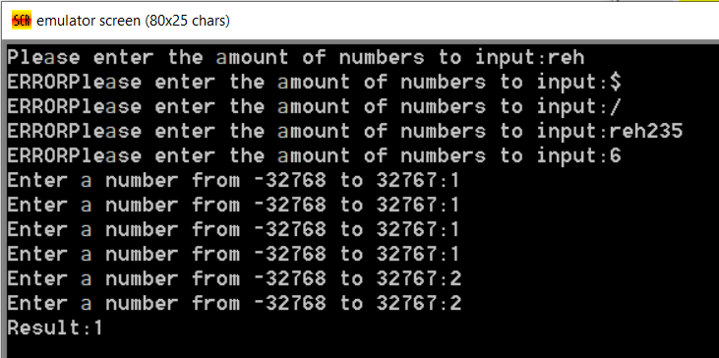

Рисунок 1 – Результат работы программы

**Выводы:** В результате лабораторной работы была выполнена одна задача с использованием целочисленных арифмитических операций и обработки массивов числовых данных.